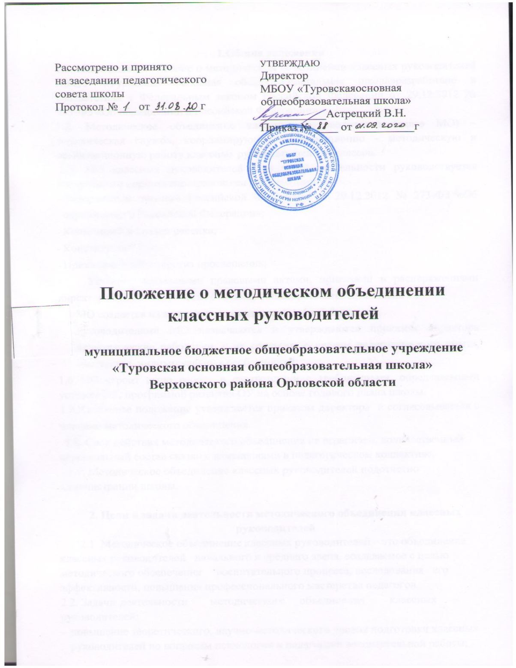

1.Общие положения
1.1. Настоящее Положение о методическом объединении классных руководителей МБОУ «Туровская основная общеобразовательная школа» разработано в соответствии с Федеральным законом Российской Федерации от 29.12.2012 № 273-ФЗ «Об образовании в Российской Федерации».
1.2. Методическое объединение классных руководителей (далее МО) – методическая служба, координирующая информационно - методическую и организационную работу классных руководителей 1-9 классов.
1.3. МО классных руководителей в своей деятельности руководствуется следующими нормативно-правовыми документами:
- Федеральным законом Российской Федерации от 29.12.2012 № 273-ФЗ «Об образовании в Российской Федерации»;
- Конвенцией о правах ребенка;
- Конституцией РФ;
- Приказами Министерства просвещения;
- Уставом, локальными правовыми актами, приказами и распоряжениями директора МБОУ «Туровская основная общеобразовательная школа » ,
  - МО создается из классных руководителей 1-4 и 5-9 классов.
  - Руководителями МО назначаются и утверждаются приказом директора педагогические работники, с их согласия, с учетом педагогического опыта, мастерства, индивидуальных особенностей;
1.6 МО строит свою работу в соответствии с требованиями, определяемыми уставом ОУ, программой развития ОУ на основе годового плана школы.
1.7.Настоящее положение утверждается приказом директора и согласовывается с членами методического объединения.
1.8. Срок действия методического объединения не ограничен, количественный персональный состав связан с изменениями в педагогическом коллективе.
1.9. Методическое объединение классных руководителей подотчетно администрации школы.

2. Цели и задачи деятельности методического объединения классных руководителей
2.1. Методическое объединение классных руководителей – это объединение классных руководителей начального и среднего звена, создаваемое с целью методического обеспечения воспитательного процесса, исследования его эффективности, повышения профессионального мастерства педагогов.
2.2. Задачи деятельности методического объединения классных руководителей:
- повышение теоретического, научно-методического уровня подготовки классных руководителей по вопросам психологии и педагогики воспитательной работы; - организация программно-методического сопровождения организации воспитательной работы в классе, Учреждении, способствующей совершенствованию и повышению эффективности воспитательной работы в Учреждении;
- обеспечение выполнения единых подходов к воспитанию учащихся;
- информирование о нормативно-правовой базе, регулирующей работу классных руководителей в рамках модернизации образования;
- обобщение, систематизация и распространение передового педагогического опыта;
-формирование мотивационной сферы педагогов в целях совершенствования профессиональной компетенции;
- вооружение классных руководителей современными воспитательными технологиями и знанием современных форм и методов работы;
- координация планирования, организации и педагогического анализа воспитательных мероприятий в классных коллективах;
-оценивание работы членов объединения, ходатайство перед администрацией школы о поощрении лучших классных руководителей.

3. Функции методического объединения классных руководителей
3.1. Методическое объединение классных руководителей:
-организует коллективное планирование и анализ жизнедеятельности классных коллективов;
-координирует воспитательную деятельность классных коллективов и организует их взаимодействие в педагогическом процессе;
-вырабатывает и регулярно корректирует принципы воспитания и социализации учащихся;
-организует изучение и освоение классными руководителями современных технологий воспитания, форм и методов воспитательной работы;
-обсуждает воспитательные программы и планы классных руководителей, материалы обобщения передового педагогического опыта классных
руководителей;
-оценивает работу членов объединения, ходатайствует перед администрацией Учреждения о поощрениях лучших классных руководителей.

4. Полномочия и ответственность методического объединения классных руководителей
4.1 Полномочия:
- выдвигать предложения об улучшении воспитательного процесса в Учреждении; - вносить предложения в работу методического объединения, программы развития Учреждения;
- обращаться за консультациями по проблеме воспитания к заместителям директора;
- ходатайствовать перед администрацией Учреждения о поощрении членов методического объединения за достижения в работе;
- вносить предложения о публикации методических материалов классных руководителей;
-рекомендовать своим членам различные формы повышения педагогического мастерства за пределами Учреждения.
4.2 Ответственность:
- за объективность анализа деятельности классных руководителей;
- за своевременную реализацию главных направлений;
- за качественную разработку и проведение каждого мероприятия по плану работы методического объединения; - за корректность обсуждаемых вопросов.

5.Организация работы методического объединения классных руководителей 5.1. Общее руководство методическим объединением осуществляет руководитель методического объединения, который избирается из числа наиболее опытных классных руководителей и утверждается приказом директора Учреждения.
5.2. Руководитель методического объединения классных руководителей
5.2.1. Несёт ответственность за:
- планирование, подготовку, проведение и анализ деятельности методического объединения классных руководителей;
-ведение документации и отчётности деятельности методического объединения классных руководителей;
- своевременное предоставление необходимой документации администрации Учреждения, в вышестоящие инстанции о работе методического объединения и проведённых мероприятиях;
- повышение методического уровня воспитательной работы; - формирование банка данных воспитательных мероприятий.
5.2.2. Организует:
- взаимодействие классных руководителей – членов методического объединения – между собой и другими подразделениями Учреждения;
- заседания методического объединения, открытые мероприятия, семинары, конференции и другие формы повышения квалификации педагогов;
- изучение, обобщение и использование в практике передового педагогического опыта классных руководителей;
- консультирование по вопросам воспитательной работы классных руководителей.
5.3. План работы методического объединения утверждается сроком на один учебный год на заседании объединения (в случае необходимости в него могут быть внесены коррективы).
5.4. План методического объединения классных руководителей является частью годового плана работы Учреждения.
5.5. Периодичность заседаний методического объединения определяется годовым планом работы Учреждения.
5.6. Заседания методического объединения протоколируются.
  - В конце учебного года анализ деятельности методического объединения представляется администрации Учреждения.
  - Основными формами работы методического объединения являются: круглые столы, творческие мастерские, семинары, совещания, деловые игры, открытые мероприятия, дискуссии, лекции, обмен опытом, тематические дни и недели, творческие отчеты и др.

6. Документация и отчетность методического объединенияклассных руководителей
6.1. Приказ об открытии методического объединения и назначении на должность руководителя методического объединения.
6.2. Положения о методическом объединении, о классном руководителе.
6.3. Статистические сведения (банк данных) о членах методического объединения (количественный и качественный состав).
6.4. Годовой план работы методического объединения.
6.5. Протоколы заседаний методического объединения.
6.6. Аналитические материалы по итогам работы за год.
6.7. Инструктивно-методические документы, касающиеся воспитательной работы в классных коллективах и деятельности классных руководителей.
6.8. Темы по самообразованию классных руководителей.
- 9. Материалы банка данных воспитательных мероприятий.

- Контроль деятельности методического объединения.
7.1.Контроль деятельности методического объединения осуществляется директором Учреждения и его заместителем по учебно-воспитательной работе в соответствии с планами методической работы Учреждения.

